OBRAZLOŽENJE UZ IZMJENE I DOPUNE PRORAČUNA GRADA KORČULE ZA 2020. GODINU

Prijedlog Izmjene i dopune Proračuna Grada Korčule za 2020. godinu, sastavljen je na temelju Zakona o proračunu (Narodne novine“ broj 87/08, 136/12 i 15/15) i Pravilnika o proračunskom računovodstvu i računskom planu („Narodne novine“ broj 124/14 – 126/19).

Proračun Grada Korčule za 2020. godinu usvojen je na sjednici Gradskog vijeća Grada Korčule od 23. prosinca 2019. godine sa planiranim prihodima i primicima u iznosu od 61.782.229 kuna, rashodima i izdacima u iznosu od 63.132.229 kuna, te su bila planirana i raspoloživa sredstva iz prethodnih godina (višak prihoda) u iznosu od 1.350.000 kuna. Planirani su primici od zaduživanja u iznosu od 6.300.000 kuna.

U planirani Proračun za 2020. kao i projekcije za 2021. i 2022. godinu prema danim uputama Ministarstva financija bili su uključeni i svi prihodi proračunskih korisnika Grada (Gradska knjižnica Ivan Vidali, Gradski muzej Korčule, Dječji vrtić Korčula, Centar za kulturu Korčula i Ustanova Športski objekti) te rashodi i izdaci proračunskih korisnika koje financiraju iz tih prihoda (Konsolidirani proračun).

Obzirom na gospodarske promjene uzrokovane epidemijom koronavirusa, prihodovna strana Proračuna Grada u velikom je iznosu smanjena po svim stavkama.
Stoga je bilo potrebno napraviti izmjene i dopune Proračuna za 2020. te promijeniti planirane proračunske aktivnosti kako bi se optimalno iskoristio ograničeni fiskalni potencijal gradskog Proračuna.

U Proračun za 2020. godinu uvršteni su slijedeći kapitalni projekti: modernizacija javne rasvjete, rekonstrukcija i opremanje palače Ismaeli-Gabrielis, obnova kuće Marka Pola, sufinanciranje kapitalnih projekata od interesa za Grad, Marmontov put, revitalizacija obrambenih utvrda grada Korčule, uređenje šetališta Tina Ujevića, igralište Žrnovska Banja, rekonstrukcija zgrade ex.restorana Liburna-novi prostori Gradske knjižnice, otkup zemljišta za gradske projekte, rekonstrukcija ulice Svete Barbare, obnova stare gradske jezgre, uređenje Galerije M.Vanke te čišćenje „Tre pozzi“.
Kapitalni projekti koji nisu započeti i neće se niti započimat, radi financijske situacije uzrokovane epidemijom koronavirusa su: uređenje Galerije M.Vanke, čiščenje „Tre pozzi“, Marmontov put, rekonstrukcija zgrade ex.restorana Liburna-novi prostori Gradske knjižnice te obnova stare gradske jezgre.
Proračunom neplanirani kapitalni projekt a u realizaciji u ovoj 2020. godini je uređenje ulica u Zagradcu financiran pretežito sredstvima komunalnog doprinosa te općim prihodima i pomoćima.

Ovom Izmjenom Proračuna Grada za 2020. godinu predložen je iznos od 28.303.086 kn prihoda poslovanja, 3.395.960 kn prihoda od prodaje nefinancijske imovine, ukupno 31.699.046 kn prihoda, 20.795.000 kn primitaka od financijske imovine i zaduživanja te 19.669.637 kn rashoda poslovanja, 28.744.799 kn rashoda za nabavu nefinancijske imovine i 734.000 kn izdataka za financijsku imovinu i otplate zajmova. Ukupno rashoda i izdataka 49.148.436 kn. Ostvareni manjak prihoda od nefinancijske imovine iznosi 3.345.610 kn te ukupni prihodi i primici s uključenim manjkom iznose 49.148.436 kn čime je osigurano načelo uravnoteženosti proračuna kojim ukupni prihodi i primici u cijelosti pokrivanju ukupne rashode i izdatke.
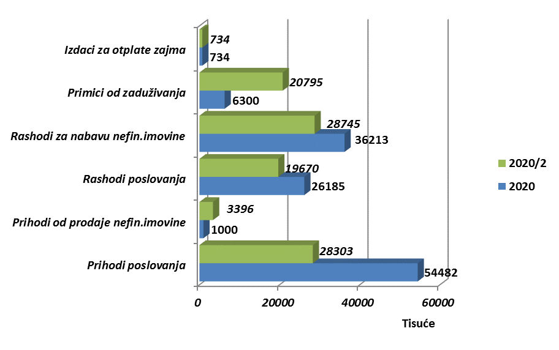

O PRIHODIMA I PRIMICIMA

Prihodi poslovanja Proračuna za 2020. godinu ovim se Izmjenama i dopunama Proračuna smanjuju za 26.179.143 kn odnosno za 48% i predviđaju u ukupnom iznosu od 28.303.086 kn, prihodi od prodaje nefinancijske imovine povećavaju se za 240% ili za 2.395.960 kn i planiraju od 3.395.960 kn te primici od financijske imovine i zaduživanja povećavaju se za 14.495.000 kn ili 230%.

U nastavku grafički prikaz usporedbe prihoda poslovanja i primitaka po skupinama ekonomske klasifikacije Proračuna 2020. i predložene Izmjene i dopune Proračuna.

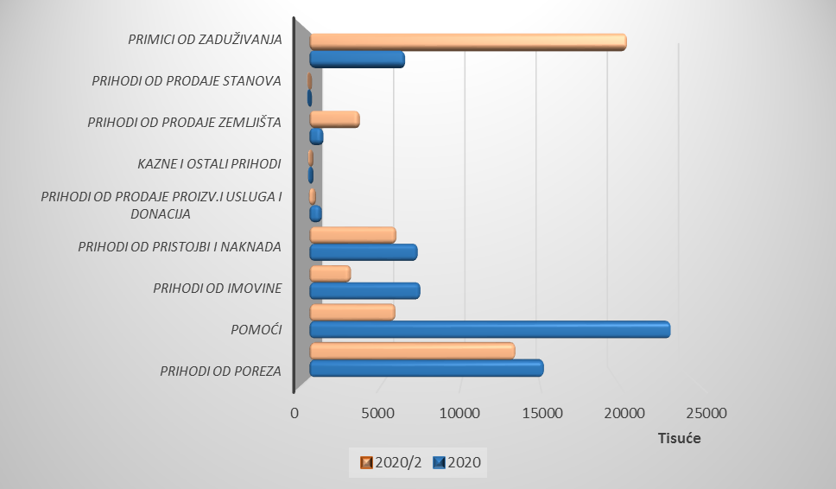
- prihodi od poreza smanjuju se za 1.858.047 kn odnosno za 12% u odnosu na plan i to pretežito u podskupini poreza i prireza na dohodak te poreza na robu i usluge (porez na potrošnju alkoholnih i bezalkoholnih pića). Smanjenje je odraz gospodarske krize uzrokovane epidemijom koronavirusa.

- pomoći iz inozemstva i subjekata unutar općeg proračuna smanjuju se za 17.975.043 kn odnosno za 76 %. Razlog ovom značajnom smanjenju proizlazi iz nemogućnosti započimanja planiranih projekata financiranih sredstvima EU što je u cijelosti obustavljeno radi financijske situacije uzrokovane epidemijom koronavirusa.

- prihodi od imovine smanjuju se za 4.533.614 kn odnosno za 62% i to u podskupini prihoda od nefinancijske imovine. Smanjenje se u najvećem dijelu odnosi na prihode od zakupa i iznajmljivanja imovine-javne površine u iznosu od 3.315.000 kn. Ostalo smanjenje odnosi se na prihode od spomeničke rente, koncesije te prihode od Kula.

- prihodi od upravnih i administrativnih pristojbi, pristojbi po posebnim propisima i naknada smanjuju se za 1.390.937 kn ili 20% i to pretežito u podskupinama upravnih i administrativnih pristojbi te prihoda po posebnim propisima gdje dolazi do smanjenja prihoda radi korigiranih, umanjenih prihoda od boravišne pristojbe za 575.000 i prihoda od sufinanciranja cijene dječjeg vrtića za 108.150 kn. U podskupini komunalnih doprinosa i naknada dolazi do smanjenja od 510.000 kn radi nemogućnosti realizacije planiranog povećanja komunalne naknade koji se odnose na poslovne prostore.

- prihodi od prodaje proizvoda i robe te pruženih usluga i prihodi od donacija smanjuju se za 50% ili 420.502 kn i to u podskupini donacija od pravnih i fizičkih osoba izvan općeg proračuna za 136.000 kn i prihoda od prodaje i od pruženih usluga proračunskih korisnika za 284.502 kn.

- kazne, upravne mjere i ostali prihodi smanjuju se za 1.000 kn u podskupini ostalih prihoda.

- prihodi od prodaje neproizvedene dugotrajne imovine povećavaju se za iznos 2.395.610 kn odnosno 252% i planirani su u ukupnom iznosu od 3.345.610 kn. Ovim iznosom planirani su prihodi od prodaje građevinskih zemljišta koji bi u cijelosti pokrili manjak prihoda od nefinancijske imovine iskazan konsolidiranim financijskim izvještajima za 2019.godinu.

- prihodi od prodaje proizvedene dugotrajne imovine povećavaju se za iznos 350 kn koji se odnosi na prodanu rashodovanu uredsku opremu dok prihodi od prodaje stanova u vlasništvu Grada ostaju nepromijenjeni.

- primici od zaduživanja povećavaju se za iznos 14.495.000 kn odnosno 230%. Zaduženje planirano kod HBOR-a namijenjeno je predfinanciranju kapitalnih projekata sufinanciranih sredstvima iz EU fondova i to: Šetalište Tina Ujevića, obnova kuće Marka Pola, Revitalizacija obrambenih utvrda Grada Korčule i obnova Gradskog Muzeja. Iznosom kredita podmirit će se preostali dio neplaćenih i neisporučenih računa dobavljača odnosno završit će se financiranje navedenih projekata. Kreditno zaduženje bilo je neophodno radi nelikvidnosti Grada usljed posljedica uzrokovanih epidemijom koronavirusa. Otplata kredita vršit će se na način da će se potraživana bespovratna sredstva po zahtjevima za nadoknadom sredstava predfinanciranih sredstvima kreditnog zaduženja, koristiti za otplatu kredita i time bi se umanjivala neotplaćena glavnica kredita.

O RASHODIMA I IZDACIMA

Rashodi poslovanja ovim se izmjenama i dopunama Proračuna smanjuju za 6.515.592 kn ili 25% i planiraju se u iznosu od 19.669.637 kn, rashodi za nabavu nefinancijske imovine se smanjuju za iznos 7.468.201 kn ili 21% i planiraju se od 28.744.799 kn, izdaci za financijsku imovinu i otplate zajmova ostaju nepromijenjeni i iznose 734.000 kn.

U nastavku grafički prikaz usporedbe rashoda i izdataka po skupinama ekonomske klasifikacije Proračuna 2020. i predložene Izmjene i dopune Proračuna.

- rashodi za zaposlene smanjuju se za 379.831 kn ili 5%. Planom proračuna za 2020. sredstva namijenjena rashodima za zaposlene planirala su se okvirno uzimajući u obzir planirane novozaposlene djelatnice u početnom iznosu bruto plaće. Naknadno je utvrđen veći iznos potreban za podmirenje rashoda novozaposlenih 6 djelatnica (rashodi za jednu djelatnicu na zamjeni nisu uvršeteni u plan jer je odluka donesena u prosincu 2019.) te se rashodi u tom dijelu povećavaju dok se odlukom o smanjenju osnovice za obračun plaće u Programu mjera i aktivnosti za pomoć gospodarstvu i građanstvu zbog posljedica epidemije koronavirusa, smanjuju.

- materijalni rashodi smanjeni su za iznos 4.008.251 kn ili 40%. U ovoj skupini rashoda najveće smanjenje predloženo je u podskupini rashoda za usluge 3.153.169 kn. Veća smanjenja odnose se na: rashode za programe Gradskih kotara i Mjesnih odbora 980.000 kn, uređenje Galerije M.Vanke 500.000 kn, Koncerti 285.000 kn, prometna signalizacija 250.000 kn, održavanje poslovnih prostora (zgrada Gradske uprave) 210.600 kn, rashode Gradonačelnika 180.000 kn, održavanje i uređivanje javnih i zelenih površina 165.000 kn, uređenje igrališta 100.000 kn, sezonsko otvaranje Kula za javnost 85.000 kn, uređenje i održavanje plaža 80.000 kn, naknade članovima Gradskog vijeća 78.277 kn, materijalne rashode Gradske uprave 71.280 kn, obilježavanje Dana Grada 50.000 kn, stručno osposobljavanje 30.000 kn te ostale aktivnosti Gradske uprave i korisnika (Ustanova).

- financijski rashodi povećavaju se za 59.500 kn ili 140% radi naknada i kamata odobrenog prekoračenja po poslovnom računu korištenog radi nelikvidnosti usljed financijskih posljedica uzrokovanih epidemijom koronavirusa.

- subvencije se planiraju u iznosu od 78.000 kn (2% manje od planiranog) što se odnosi na naknade trgovačkom društvu KORA d.o.o. za sudjelovanje na projektu Revitalizacija obrambenih utvrda grada Korčule u svojstvu Partnera a temeljem prijenosa sredstava iz fondova EU prema zahtjevima za nadoknadom sredstava (ZNS).

- pomoći dane u inozemstvo i unutar općeg proračuna se odnose na pomoći proračunskim korisnicima drugih proračuna kao što su Dom zdravlja Korčula, Zavod za hitnu medicinu i osnovna glazbena škola. Planirane pomoći u ovoj skupini smanjuju se za 20.000 kn ili 3%. Smanjenje je na stavci rashoda za smještaj doktora u Čari koja planirana sredstva neće bit potraživana.

- naknade građanima i kućanstvima na temelju osiguranja i druge naknade smanjuju se za 26% ili 219.000 kn i to na stavkama: kredita za školovanje 134.000 kn, potpore umirovljenicima koji nisu u cijelosti iskoristili bonove za Uskrs i Božić 40.000 kn, zdravstvenih usluga građanima (pregledi madeža) 35.000 kn i prijevoz učenicima i studentima 10.000 kn.

- ostali rashodi i donacije smanjuju se za iznos 1.946.010 kn ili 30%. Smanjenje se odnosi na tekuće donacije Grada raznim udrugama, zajednicama, organizacijama, školama i dječjim vrtićima i ostalima (podskupina 381) u iznosu od 2.296.010 kn i povećanje kapitalnih pomoći trgovačkom društvu Mindel d.o.o. za sanaciju odlagališta otpada u iznosu od 350.000 kn.
Veća smanjenja donacija odnose se na: DVD Korčula 1.255.000 kn za kupnju vatrogasnog vozila, programe za obrtnike i poduzetnike 300.000 kn, donacije trgovačkom društvu KORA d.o.o. 230.000 kn, djelatnost športskih klubova 180.000 kn, smanjenje sredstava Proračunske zalihe 98.000 kn, sufinanciranje dječjeg vrtića Anđeli čuvari 96.000 kn, zbrinjavanje životinja 50.000 kn, obljetnice i manifestacije 35.000 kn, programi športa od interesa za Grad 30.000 kn te Korčulanski barokni festival 20.000 kn.

- rashodi za nabavu neproizvedene dugotrajne imovine odnose se na rashode za kupnju građevinskih zemljišta. Ovi rashodi smanjuju su za 95% ili 949.650 kn radi nemogućnosti realizacije planirane kupnje zemljišta za Gradske projekte.

- rashodi za nabavu proizvedene dugotrajne imovine smanjuju se za 4.072.621 kn ili 16%. Ovo smanjenje odnosi se na nezapočimanje planiranih kapitalnih projekata kao i smanjenje započetih, nabavu novog službenog vozila te smanjenje rashoda projekta Informatizacije Grada, Nabave opreme i električne sirene.

- rashodi za dodatna ulaganja na nefinancijskoj imovini smanjuju se za 25% ili 2.443.200 kn i odnose se na smanjenje sufinanciranja kapitalnih projekata od interesa za Grad.

- izdaci za otplatu glavnica primljenih kredita i zajmova odnose se na otplatu glavnice dugoročnog kredita kod Zagrebačke banke d.d. i ostaju na razini planiranih.

U tablici je prikaz planiranih iznosa rashoda proračunskih korisnika prije i nakon izmjena:

R.br. | PRORAČUNSKI KORISNIK | PLAN 2020. | PLAN 2020./2
1. | Gradski muzej | 988.784 | 681.788
2. | Gradska knjižnica | 775.000 | 621.720
3. | Dječji vrtić | 3.767.400 | 3.253.806
4. | Centar za kulturu | 1.078.000 | 767.517
5. | Ustanova športski objekti | 2.207.050 | 1.770.550
 | UKUPNO: | 8.816.234 | 7.095.381

Veća odstupanja rashoda predloženih Izmjenom odnose se:

- kod proračunskog korisnika Gradski Muzej, smanjenje rashoda od 90.500 kn predloženo je na pozicijama Izložbene djelatnosti Gradskog muzeja i Restauratorskog postupka,
- kod proračunskog korisnika Centar za kulturu, smanjenje rashoda od 150.000 kn odnosi se na uređenje Doma kulture Liburna.

